РАЗВИВАЮЩАЯ КИНЕЗИОЛОГИЧЕСКАЯ ПРОГРАММА

Цели:
- развитие межполушарного взаимодействия;
- синхронизация работы полушарий;
- развитие мелкой, общей моторики;
- развитие ВПФ: памяти, внимания, восприятия, мышления;
- развитие речи;
- устранение дислексии, дисграфии.
Продолжительность занятий — 10—15 мин.
Периодичность — ежедневно. Время занятий — утро, день.

КОМПЛЕКС УПРАЖНЕНИЙ

1. Колечко. Поочередно и как можно быстрее перебирайте пальцы рук, соединяя в кольцо с большим пальцем последовательно указательный, средний и т.д. Проба выполняется в прямом (от указательного пальца к мизинцу) и в обратном (от мизинца к указательному пальцу) порядке. Вначале выполняется каждой рукой отдельно, затем вместе.

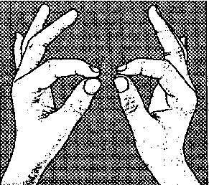

2. Кулак—ребро—ладонь. Ребенку показывают три положения руки, последовательно сменяющих друг друга. Проба выполняется сначала правой рукой, потом — левой, затем — обеими руками вместе.

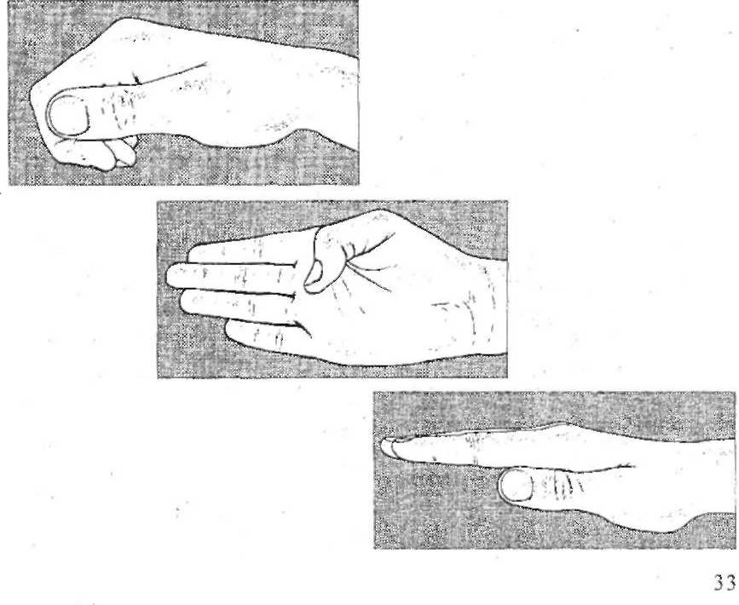
3. Змейка. Скрестите руки ладонями друг к другу, сцепите пальцы в замок, выверните руки к себе.
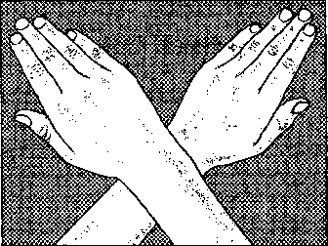

4. Лезгинка. Левую руку сложите в кулак, большой палец отставьте в сторону, кулак разверните пальцами к себе. Правой рукой прямой ладонью в горизонтальном положении прикоснитесь к мизинцу левой. После этого одновременно смените положение правой и левой рук в течение 6—8 смен позиций. Добивайтесь высокой скорости смены положений.
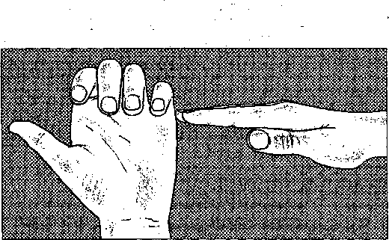

5. Ухо - нос - хлопок. Левой рукой коснитесь кончика носа, а правой рукой — за противоположное ухо. Одновременно отпустите ухо и нос, хлопните в ладоши, поменяйте положение рук «с точностью до наоборот».

6. Массаж ушных раковин. Помассируйте мочки ушей, затем всю ушную раковину. В конце упражнения разотрите уши круговыми движениями.

7. Перекрестные движения. Выполняйте перекрестные координированные движения одновременно правой рукой и левой ногой, и наоборот.

8. Велосипедист. Упражнения в парах: встаньте напротив друг друга, коснитесь ладонями ладоней партнера. Совершайте движения, аналогичные велосипеду.

9. Зеркальное рисование. Начните рисовать в воздухе одновременно обеими руками зеркально-симметричные фигуры. При выполнении этого упражнения почувствуете, как расслабляются глаза и руки. Когда деятельность обоих полушарий синхронизируется, заметно увеличится эффективность работы всего мозга.

10. Слон. Голову положить на правое плечо. Левую руку вытянуть вперед и написать в воздухе цифру 8 пять раз, следя глазками за написанием. И наоборот, голову положить на левое плечо, написав 8-ку правой рукой.

